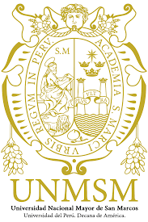
UNIVERSIDAD NACIONAL MAYOR DE SAN MARCOS
Universidad del Perú, DECANA DE AMERICA

PROCESO DE ADMISION A LA CARRERA DOCENTE 2020
(Decreto Supremo Nº 229-2018-EF)
(Resolución Rectoral Nº 00220-R-20)

REPROGRAMACION DE CRONOGRAMA

FECHAS | ACTIVIDADES
Lunes 08 al miércoles 10 de junio de 2020. | El postulante  Presenta recurso impugnativo de apelación en la mesa de partes virtual de cada facultad.
Jueves 11 de junio de 2020. | El Decano  Eleva recurso de apelación y expediente al Sr. rector.
Viernes 12 de junio de 2020. | El Rector  Remite recurso de apelación y expedientes a la Comisión Permanente de Asuntos Académicos y Relaciones Laborales Docentes del Consejo Universitario.
Lunes 15 al viernes 19 de junio de 2020. | La Comisión de Consejo Universitario  La Comisión Permanente de Asuntos Académicos y Relaciones Laborales Docentes evalúa los recursos de apelación y emite su pronunciamiento.
Lunes 22 y martes 23 de junio de 2020. | El Rector  Convoca a sesión extraordinaria del Consejo Universitario y expide resolución rectoral, formalizando el acuerdo de Consejo Universitario.

